Moderne Servotechnik auf kleinstem Raum
Kompakte Servomotoren ermöglichen exakte Positionierung
B&R erweitert sein Servomotor-Portfolio um die Motorbaureihe 8WS. Damit sind Servoapplikationen möglich, die hochpräzise Synchronisation und genaue Positionierung auf kleinstem Raum erfordern. Einsatzgebiete sind zum Beispiel Klebe- und Dosiersysteme, Greifer, Mess- und Prüfeinrichtungen, Abfüllsysteme und Roboterachsen.
Schutzklassen bis IP69K
Die bürstenlosen Motoren werden mit Durchmessern von 17 bis 40 mm angeboten. Die robuste und kompakte Motorserie 8WS ist speziell für raue Industrieumgebungen konzipiert und in allen Größen in den Schutzklassen IP54 und IP66/67 erhältlich. Die Baugröße mit 40 mm Durchmesser gibt es optional im Hygienic Design in IP69K für Anwendungen in der Lebensmittelproduktion.
Voller Funktionsumfang
Die Motoren sind für eine Spannung von 60 VDC ausgelegt und decken einen Leistungsbereich von 7 bis 205 Watt Dauerleistung ab. Der integrierte Absolutgeber hat eine Auflösung von 4096 Positionen pro Umdrehung. Die schleppkettentauglichen, doppeltgeschirmten Motorhybridkabel sind fest mit dem Motor verbunden und stehen in 2 Längen zur Verfügung.
Getriebedirektanbau
Alle Motoren der Baureihe 8WS können mit direkt angebauten 1- bis 3-stufigen Planetengetrieben ausgeliefert werden. Die nahtlos verschweißten Gehäuse ermöglichen einen kompakten Aufbau der Motor-Getriebe-Einheit und erschließen weitere Anwendungsmöglichkeiten.

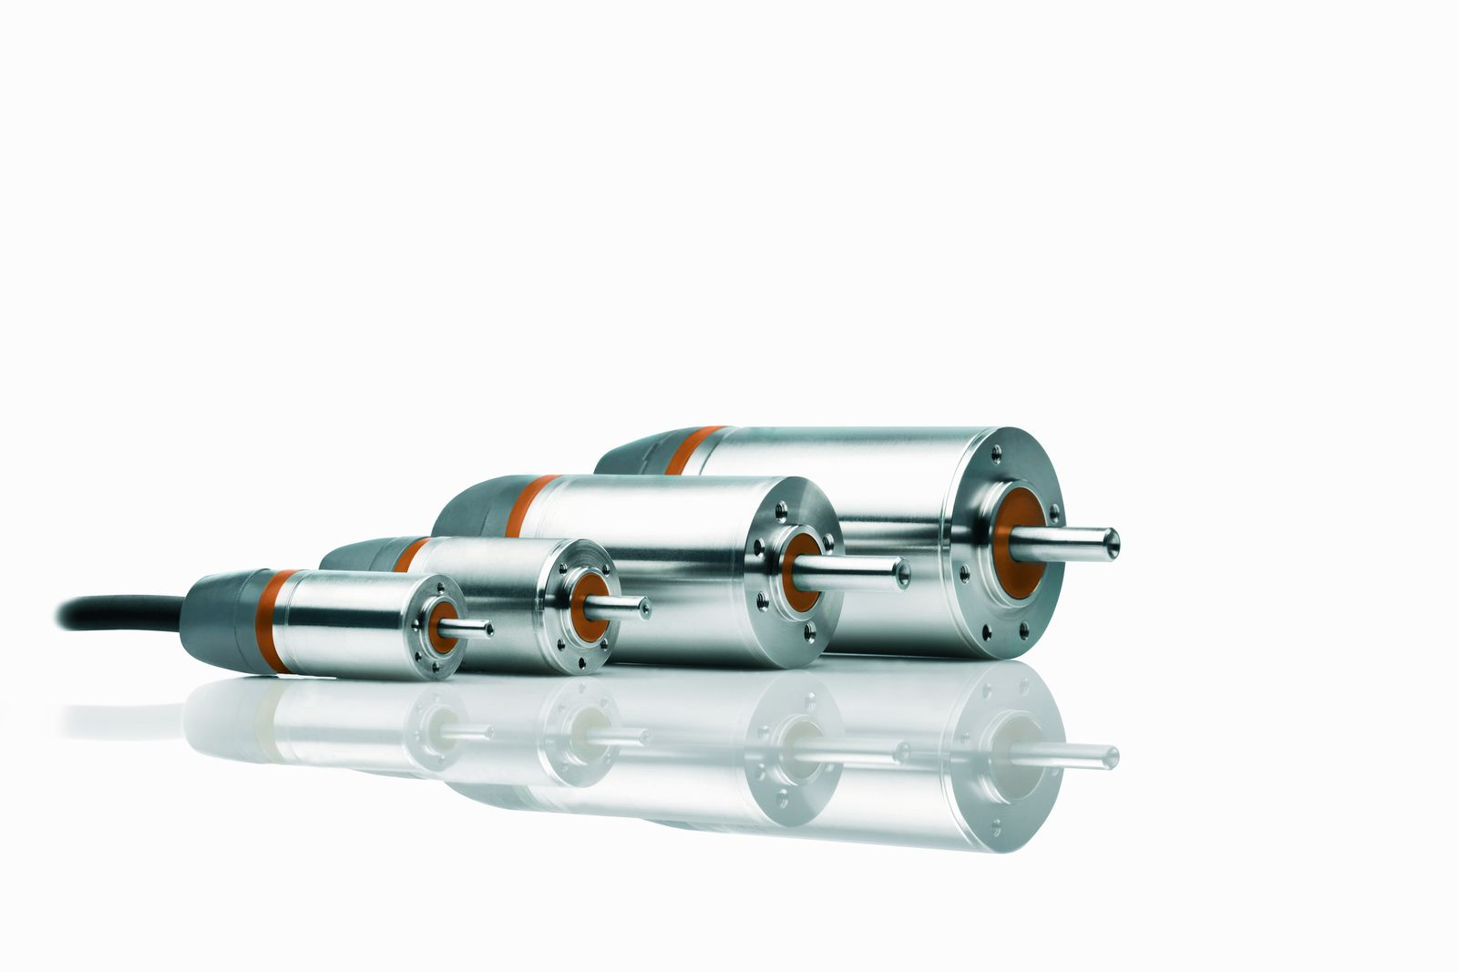
Die Motorbaureihe 8WS von B&R ermöglicht Servoapplikationen auf kleinstem Bauraum.

Über B&R
B&R ist ein innovatives Automatisierungsunternehmen mit Hauptsitz in Österreich und Niederlassungen in der ganzen Welt. Seit 6. Juli 2017 ist B&R eine Geschäftseinheit von ABB. Als Branchenführer in der Industrieautomation kombiniert B&R modernste Technologien mit fortschrittlichem Engineering. B&R stellt den Kunden verschiedenster Branchen perfekte Gesamtlösungen in der Maschinen- und Fabrikautomatisierung, Antriebs- und Steuerungstechnik, Visualisierung und integrierten Sicherheitstechnik bereit. Lösungen für die Kommunikation im Industrial IoT – allen voran OPC UA, POWERLINK und der offene Standard openSAFETY – runden das Leistungsportfolio von B&R ab. Darüber hinaus ist die Software-Entwicklungsumgebung Automation Studio Wegweiser für zukunftsgerichtetes Engineering. Mit seinen innovativen Lösungen setzt B&R neue Standards in der Automatisierungswelt, hilft Prozesse zu vereinfachen und übertrifft Kundenerwartungen.
Weitere Informationen finden Sie unter www.br-automation.com

